ورقة عمل

الاسم: _____________ الصف:_____________

- اكمل: يمكنك الاستعانة بمادة الكتاب او ببطاقات الهوية المعروضه على اللوح:
اسم الكوكب | عدد الاقمار(اذا يوجد) | مدة دوران حول نفسة | مدة دوران حول الشمس
عطارد
الزُهرة
الارض | 1 | 24 ساعة (يوم) | 365 يوم (سنة)
المريخ
المشتري
زحل
اورانوس
نبتون

- ضع صح ام خطأ:
- الشمس تعتبر جسم مُضاء _____
- شكل مجرة درب التبانة كشكل الحلزون _____
- يوجد فقط شمس واحدة بالكون _____
- كوكب نبتون مليء بالثلج _____
- الكواكب لا تمت _____
- الارض يعتبر اكبر كوكب من الكواكب السيارة _____

- اكتب اسم الكوكب الملائم:

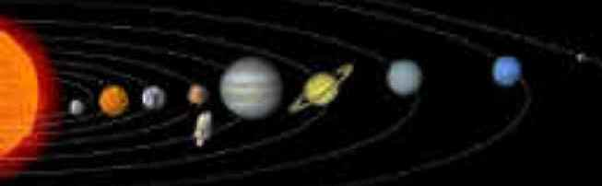

- هل يوجد علاقة بين بُعد الكوكب السيار عن الشمس وبين طول السنة فية؟
يمكنك الاستعانة بالجدول والرسمة:
____________________________________________________________________________________________________________________________________________________________________________________________________________________________________________

عملاُ سارًا

